Link Sistema:



Antes de iniciar um projeto anote tudo que será necessário fazer, como se fosse fazer o processo de forma manual. Depois de dividir as tarefas, especifique cada passo de cada atividade que deve ser feita.

Pyautogui: biblioteca que  serve para **automatizar tarefas na interface gráfica do usuário (GUI)**, controlando o mouse e o teclado para simular ações humanas

Instalando a biblioteca:

pip install pyautogui

Pandas, trabalha com base de dados de maneira eficiente

openpyxl – permite o pandas trabalhar com a base de dados em excel

Instalando a biblioteca:

pip install pandas openpyxl

**ANALISE DE DADOS**

INSTALAR VIA TERMINAL:

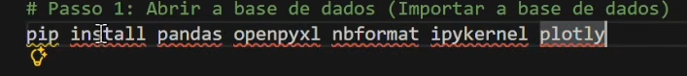

Arquivos **ipynb**

Tem vai partes de códigos

o **DISPLAY** ao contrário do comando **PRINT**, ajuda a visualizar a tabela de uma forma muito melhor

base de dados retirada no site: kaggle

tras todas as informações da tabela



**PREVISÃO COM MACHINE LEARNING**

Pipi install pandas scikit-learn

Esse ultimpo para aprendizagem de maquina IA

A inteligência artificial só recebem(trabalham) com números e retornam números, mas elas convertem

LabelEncoder atribui um numero para cada texto, e também da pra fazer de forma contraria, de numero para texto ---- é necessário importa-lo: from sklearn.preprocessing import LabelEncoder (vai trazer apenas o labelEncoder)

É necessário ter um codificador para cada coluna que possui texto, dessa forma:

fit_transform, atribui um numero para cada texto e depois atribui a minha tabela



Pega o x e o y e cria automaticamente a mesma coisa que esta no excel

